16.12.2020г
Группа: 19-ИС-1д
Нохчийн литература

Урокан ц1е: Къоначу поэтийн говзарш.

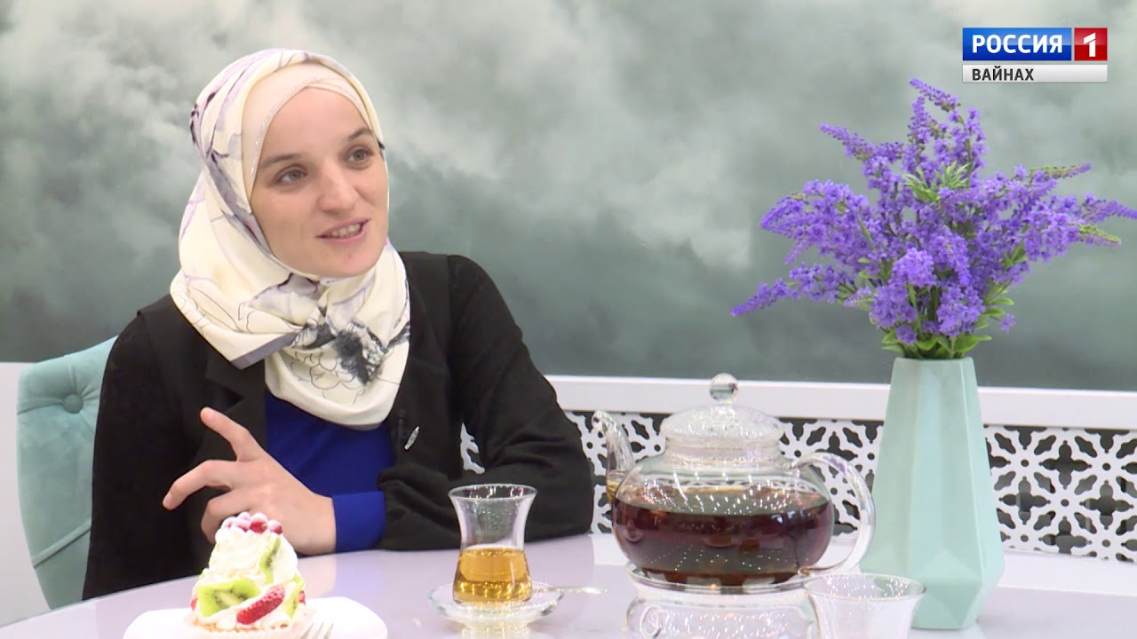

Халикова Асетан дахаран цхьамза -Дашочу оьмаран юьхь
Петимат Абубакарова
Дукха хан йоцуш Москварчу Российски 1илманан академехь болх беш волчу накъостаца къамелехь нохчийн литература хьахаелира тхан.
«Муьлхачу т1ег1анна т1ехь ю аьлла хета хьуна нохчийн х1инцалера литература?»-хаа лиира цунна.Цу хаттарна кхоччуцш жоп дала хало хилира суна.
«Хетарехь,х1инца дашочу оьмаран юьхь ю-кх нохчийн литературехь гучуяьлларг",-элира аса.«Дашо оьмар хила Пушкинг1ар кхиа беза,ткъа нохчашна юкъахь Пушкинг1ар кхиа кхин зама еза,паччахьан зама.Х1инца компьютерни оьмарехь кегийчарна кхиа таронаш ца йитина,-олу соьга.Я поэзии кхин нехан тергамехь а яц.Пушкина шен дикаха йолу произведенеш а дукха жима волуш язйина… Шу буй ишта поэташ?»
«Бу,-доцца хадийра аса.Ткъа,айса и жоп луш,сан иесехь карладелира къоначу т1екхиъначу чкъурах йолчу поэтессин Халикова Асетан поэзин хат1,цуьнан шатайпа,дукха хьалхе зазадаьккхина пох1ма а.
Халикова Асет кхоллараллин новкъаяьлла дукха жима йолуш.Иза дуьнен т1еяьлла 1ашхой-мартанан к1оштарчу 1ашхойн-к1отарахь.Цигахь дашочу мидалца ишкол чекхяьккхина,цулт1аьхьа -Соьлжа-г1алара Нохчийн пачхьалкхан университетан филологин факультет.Белхаш дина университетехь,«Даймохк»-телевиденехь,радиохь, Къоначийн хьаштийн министерствохь.Цунна совг1аташ дина М.Ю.Лермонтовн,А.П.Чеховн ,М. Мамакаевн ц1арахчу мидалашца,иштта цуьнан къинхьегаман юьхь мидалца билгаляьккхина Нохчийн Республикан куьйгалхочо Кадыров Рамзана а.Карарчу хенахь аспирантурехь доьшуш ю,диссертации т1ехь болх беш ю.
Нохчийн Республикан яздархойн декъашхо а,иштта яздархойн правленин декъашхо а ю Асет.
Х1окху т1аьхьарчу шерашкахь Яздархойн союзехь вовшахтоьхначу «Синмаршо» ц1е йолчу литературан цхьаьнакхетараллин коьрта декъашхо а ю Асет Халикова.Цуо шега далучу аг1ор г1о а деш,вовшахтоьхна гулар «Синмаршо» кхиамех лара мегар ду нохчийн х1инцалерачу литературехь.
Нохчийчохь бевзаш болчу яздархоша,поэташа Уциев Абус а,Хатуев 1абдул-Хьамида а 2006-чу шарахь юха вовшахтоьхначу Керлачу"Пхьарматан" жигара декъашхо хилира Асетах.Х1ета тайп-тайпанчу журналашкахь,газеташкахь зорбане евлира дуьххьара байташ.Уьш яра безамах,Даймахках,1аламах.Къоначу чкъурана юкъахь къаьстина яра йоь1ан безаман лирика.Кехате ерзаян а кхиале,мукъамаш йирзира царех цхьаерш «Безаман тезетахь»,«Со-зезаг»,«Догу дог»…
Шен 23 шо кхаьчча дуьххьара поэма "Дахаран цхьамза" йиллира поэтессас дешархойн кхеле.Доккха совг1ат ду иза нохчийн маттана а,литературина а. Х1ета дуьххьара цуьнан поэмах интернет-сайтехь сайн б1аьрг кхетча,боккха кхаъ хилира ненан маттах,литературах дог лазаш йолчу сан.
Цкъа охьа хиина йийшира аса поэма,юха авторца къамел хилира.
Поэма язйина хиллера 2010 шарахь,цхьана буса.2014 шарахь Яздархойн Союзо арахецначу Асетан дуьхьара книгина "Дахаран жайна" юкъа яхана и поэма шеца цхьацца кхачамбацарш доцуш яц.Уьш кегамерса х1уманаш ду- кеп,рифма,ритмика дукха тергамехь ца латтор.Иза а поэтан кхоллараллин ша тайпа башхаллех хила тарло.Коьртаниг - поэмин к1орггера чулацам.
Къоначу поэтессас шатайпачу васташца досту шен заманахьлера а,д1аихна б1ешерийн лар йитина а Дахаран чолхе маь1на:дуьненан къизаллех коьртаниг -1ожалла массаьрга а цхьатерра хьоьжуш хилар,малхбалехь цкъа малх г1оттуриг хилар,Делах тешар,кхерар а -и шадерг а халкъан кхетаман иесара дагалецам башха гайтина поэмехь.Дин а,дахар а къаьстина доцучу хьелашкахь кхиина хилар гуш ду поэмин лирически турпалхо.
Поэмин философаллин маь1на шатайпанчу ц1арехь-метафорехь а билгалдолу-Дахаран цхьамза.Дахаран сиха белла беттало цхьамза сацарна кхоьруш даьккхинчу орцанан мохь буй те х1ара назманийн-жанрехь язйина башха произведени?
Поэмин композиции а ю шатайпа:8 б1ог1амех,до1а,дерзорах лаьтта иза.
Шел хьалха хиллачу илланчаша Маршонехьа биллина некъ зен байна цахилар гойту къоначу поэтессас.Цу некъан тоьшаллаш д1адан ца туьгуш карладуьйлу юх-юха кхуьнан иесехь,юха-ойланашкахь-мог1анашкахь:21 чу б1ешарера юхахьахьоьжу лирически турпалхо кьизачу хиламашка.Йиц ца ло яханчу оьмарашкахь къиза хьаьшна Хьайбаха,Дадин-юрт а.Нохчмехкан сий ца дайта оьздачу мехкарийн 1ожалла шена чохь лан езна Терк-хи а,дайн латта-Шаройн мохк а,Шейх Мохьмад а,цуо шена т1ехь ламаз дина Орга –хи а - шатайпа к1орггера маь1на долуш васташ далийна Асета шен поэмехь.
Нохчийчоьнах йоккхайер,цуьнан чевнах доглазар,цуьнан дикане сатийсар-Делан дикане сатийсарехь,Аллах1ана т1етовжарехь лоьху.Нохчийчоь яха езаш ю эвлаяийн до1анийн дуьхьа.Шен до1а а царех д1аиэдан г1ерта къона поэтесса.Цуьнан до1ийца ерзайо аса къоначу пох1манчех йолу ойланаш.Теша лаьа,Нохчийчоь дуьненна а масала хилла,Оьздангаллин,Иманан кхерч хилла д1ах1уттург хиларх.
ДоIа
Сан Даймохк – дезачу, цIеначу беркатан латта!
Делан дош лардина, бусалба дог долу латта!
Эвлъяийн, устазийн цIеналло хаздина латта,
Са цIена, сурт хаза, хIинцачух хьо тхуна латта!
Хьол деза, хьол цIена хIума ца хетачу синна,
Декъазчу, ирсечу, цхьалхачу тхан синойн къина,
ГIазотехь эгначу хьан кIентийн синошна тIера,
Дуьненчохь ма хила хьо цкъа а харцонна къера!..
ДIадахнарг, долуш дерг, хиндерг а цхьаьна гулдина,
Тешнабехк, ямартло дIайоккхуш, хьан дог цIандина,
Нохчийчоь, декъаза хьайн доьзалш бе хьайна муьтIахь!
Хьо яц и, хилла ерг даима цу Далла муьтIахь?!
ХIай Дела, оьгIазло дIаяккхий, тхо самадаха!
Ницкъ лохьа, хьекъал ло, собар ло даха…
Муха а тIеярах дуьненна и хьаша – зама,
Иман ло, оха Хьо реза веш даха тхо Iама.
ХIай Веза, хIай Лекха, хIай Сийлахь АллахI-Дела!
Дерриге хIуманан да волу, сийдолу Эла!
Декъалде Ахь тхуна делла тхан Даймехкан латта.
Даймехкан беркат,
Сийна стигал санна, лекха дехьа,
Iаршан лакхе санна, деза дехьа,
ГIа-буц санна, шорта дебадехьа,
Iаьржа латта санна, кIорга дехьа,
Сийна хIорд санна, шор а дехьа,
Замзаман хи санна, цIена дехьа,
Ялсаманин стом санна, мерза дехьа,
Хьайн возаллора, хьайн сийлаллора!
Дехар – лайн гIиллакх ду-кха, далар – элан…
Ас хьайга кховдийна куьг деса ма дерзадехьа!
Iаьржа мохк кIайн бехьа!
Готта маршо шоръехьа!
Доьлху дегнаш деладехьа!
Сан Нохчийчоь декъалъехьа!
«Дахаран жайна» Январь, 2016-2018

"Нохчийн мотт" оьшуш бу!!!

Ирсечу б1аьрхишца елха а йина,
Сайн нана къинт1ера яьккхи ас
тахна…
Уггар а дезачех парз кхочушдина,
Сайн ненан куьйгех, сайн дог дох а
дина,
Сецна со, ойланийн беша а яхна,
Синхаам абаде суй лаца бахна…
Дуьнено мерзачех соьга кхаъ
баьккхи,
Хьайн г1ийла нана ахь къинт1ера
йоккхуш,
Ирсечу б1аьрхишца ирсан кхаж
боккхуш,
Дуьне а къинт1ера ахь хьайна
даьккхи…

"Нохчийн мотт" оьшуш бу!!!
Сан дахар –
Эзарнех хаттарех лаьтта цхьа
хаттар.
Нийса жоп ца карош, не1саг1ехь
лаьтта.
Сан яхар –
Сино ша дахарехь гездо сан
некъаш,
Кхолламе ас дина декъаза
дехарш…
Сан безам –
Массо а безамна чурт хилла
лаьттарг,
И шена беллачо чим биссалц
аьттарг…
Сан лехам –
Д1абайнарг декъаза, т1епаза,
доьза.
Цул т1аьхьа иллешкахь бекна берг
г1оза…
Сан дахар –
Аганна т1ера ас 1ожалле кхехьна
сан некъаш,
Азаллехь дуьйна схьа сан сино
цхьалха до некъаш –
Дахаран некъаш.

"Нохчийн мотт" оьшуш бу!!!
Нана, хьан юьхь тIе дийшина
шераш,
Хьан мерза къоналла шайна чохь
яйна.
Дуьнено дIадийхи шеца хьан
бераш,
Ткъа ахьа-м дика-вуон, ца юхуш,
лайна.
Ахь бIаьрхиш Iенийна, тхуна ирс
доьхуш,
Хьан шераш дIаихна, тхо Деле
доьхуш.
Сан нана, хьол деза хIуммаъ дац
суна,
Сайн ирс ас дIалур ду, декъалъеш,
хьуна.
Дуьненчохь мел еха, такхалур
доцуш,
Со а ю декхарлахь хьуна, сан нана.
Лаьттахь шел ирсениг ваьхна а
воцуш,
ДIагIур ву къинтIера яьккхинарг
нана…

"Нохчийн мотт" оьшуш бу!!!
И цхьа некъ – дуьне мел хьийза
Адмаша бинарг сел беха.
И цхьа некъ – мел дукха къийсарх,
Хийцалур боцург вай дехарх.
Дуьненчохь уггар а беха,
Дуьненчохь уггар а боца,
Массо а некъел бу къаьхьа,
Массо а некъел а мерза…
И цхьа некъ – б1аьрлаг1ех
лаьтташ,
Дуьтуш берг шел т1аьхьа хаттарш,
Дог хьостий, вай т1ома дохург,
Дог дагош, вай къиза отург.
И цхьа некъ – адаман дахар –
Къизачу сийлаллехь вагар…
И цхьа некъ – эшаман аре,
И цхьа некъ – толаман х1оллам…

"Нохчийн мотт" оьшуш бу!!!
Къеста вай, марзо а эцале къеста,
Аренца акхтаргаш вайн къина
лесташ…
Дог доьлху, дог 1ийжа вай
къаьсташ, амма,
Йиш ма яц гуттар а ваха вайх
цхьаннан.
Къеста вай, г1ан хуьлий вай диъна
дахар,
Хенаша кагбича кхолламан маха.
Лаьттара д1адоьду х1ор а адам,
Г1айг1ано дегнашкахь буьтуш шех
хьагам.
Къеста вайх да-нана, йиш-ваша
къеста,
Шерашца байттаман г1айг1а а
есташ.
Гина дац х1умма а адамал деза,
Дахаро 1ожаллин къурдаш деш
хеза…
Къастале вай вовшех дага а
девлла,
Дезара даггара къинт1ера довла.
Сийлаллехь къагале баьгна суй
санна,
Къеста вай, къийсинарг ца кхочуш
цхьанна…

"Нохчийн мотт" оьшуш бу!!!
Халоно язйича сан деган г1айг1а,
Г1аддайна яьлча со къахета сайха,
Хьо дагаваро а йовхо луш дагна,
Баркалла дахарехь хиларна хьуна!
Замано кегдича сан ирсан гемаш,
Бодано хьулдича тешаман г1енаш,
Хьайн деган серлонца некъ
хьоьхуш суна,
Баркалла уллехь хьо хиларна
суна.
Тийналло даздича эшаман т1емаш,
Со нехан х1илла лан бертаза
1емаш,
Ц1еначу тешаман мах гойтуш суна,
Баркалла дахарехь хиларна хьуна!
Дицдина сан новкъахь мел хилла
вуонаш,
Юха д1адолорна сан ирсан гуонаш,
Адамийн дикаллех тешам луш
суна,
Баркалла дуьненчохь хиларна
хьуна!
Дешархошка хаттарш:
- Муьлха къона яздархой бевза шуна вайн литературехь?
-Еша шайна хазахета байташ.

Хьехархо:________ Газимагомаева З.А.

